Міністерство освіти і науки України
Сумський державний університет



4396 МЕТОДИЧНІ ВКАЗІВКИ
до лабораторної роботи
«Дослідження логічного елемента «АБО» в системі моделювання та аналізу схем NI Multisim»
із дисциплін: «Пристрої цифрової електроніки»,
«Цифрова схемотехніка», «Схемотехніка»
для студентів спеціальностей:
171 «Електроніка»,
172 «Телекомунікації та радіотехніка»,
153 «Мікро- та наносистемна техніка»
усіх форм навчання

Суми
Сумський державний університет
2018
Методичні вказівки до лабораторної роботи «Дослідження логічного елемента «АБО» в системі моделювання та аналізу схем NI Multisim» із дисциплін: «Пристрої цифрової електроніки», «Цифрова схемотехніка», «Схемотехніка» / укладачі: О. А. Борисенко, С. М. Маценко, Т. О. Протасова. – Суми : Сумський державний університет, 2018. – 17 с.

Кафедра електроніки і комп’ютерної техніки

ВІРТУАЛЬНІ ТА РЕАЛЬНІ КОМПОНЕНТИ В БАЗІ ДАНИХ NI MULTISIM

На рис. 1 представлений вид реального і віртуального компонентів на робочому полі.
На рис. 2, 3 показані діалогові вікна Select a Component вибору віртуального і реального компонентів.

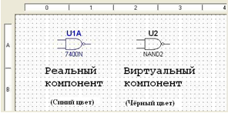
Реальний
компонент
Віртуальний
компонент
Синій колір
Чорний колір
Рисунок 1 – Реальний і віртуальний компоненти на робочому полі

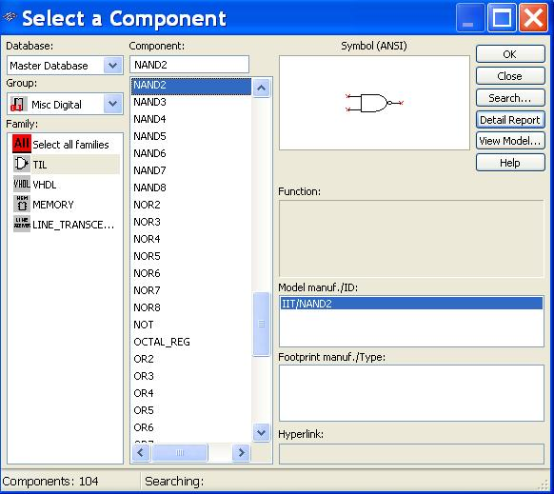
Рисунок 2 – Віртуальний компонент NAND2, групи Misc Digital, сімейства TTL
Розкривши вкладку Detail Report в діалогових вікнах Select a Component можна зайти детальну інформацію про дані компонентів.
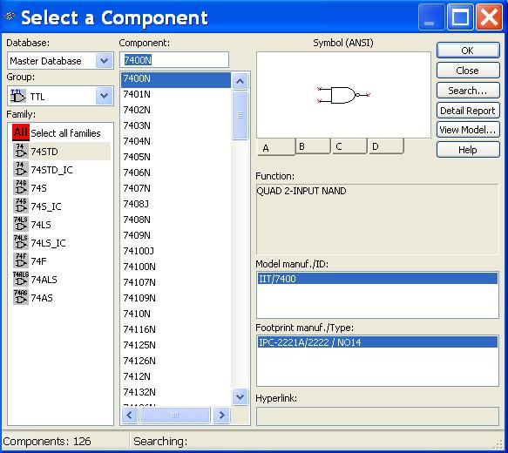
Рисунок 3 – Реальний компонент 7400 (2-Input NAND), групи TTL, сімейства (серії) 74STD

Відрізняючі ознаки реальних та віртуальних компонентів: наявність прив'язки компонента до реального корпусу (Footprint − відбиток корпусу на друкованій платі), пакувальної інформації для цього корпусу (кількість елементів або секцій в одному корпусі − Package type) і наявність виготовлювача (manufacturer). Як правило, в графі «Ім'я виробника» для віртуального елемента зазначено − «Generic», тобто непатентований.

ДОСЛІДЖЕННЯ ЛОГІЧНОГО ЕЛЕМЕНТУ «АБО» В СИСТЕМІ МОДЕЛЮВАННЯ ТА АНАЛІЗУ СХЕМ NI MULTISIM

Функція «АБО» (диз’юнкція, логічне додавання) − функція, яка дорівнює двом, або більше аргументам.

Логічна функція «АБО» має вигляд:

.

В табл. 1 представлені функцій АБО для всіх можливих комбінацій значень аргументів та.

Таблиця 1 – Функцій АБО для всіх можливих комбінацій значень аргументів та.
0 0 | 0
0 1 | 1
1 0 | 1
1 1 | 1

Диз’юнктор (схема диз’юнкції, схема АБО) представляє логічний елемент, який реалізує операцію АБО (логічне додавання).
На рис. 4 представлене умовне зображення елемента «АБО».

Рисунок 4 – Схема диз’юнктора

На його виході з’являється 1 тільки тоді, коли сигнали 1 буде присутній хоча б на одному із входів схеми.
Часова діаграма роботи елемента «АБО» зображена на рис. 5.

Рисунок 5 – Часова діаграма роботи елемента «АБО».

Для того, щоб промоделювати дану схему в системі моделювання та аналізу NI Multisim, необхідно виконати наступні дії:
- У вікні програми NI Multisim обрати меню Place.
- У відкритому вікні вибрати вкладку Component.
- У вікні Component у вкладці Group обрати строку TTL, або CMOS.
- В залежності від обраної позиції обрати елемент І та винести його у вікно програми.
- У цьому ж вікні, у вкладці Sources, обрати елемент VCC.
- У цьому ж вікні, у вкладці Sources, обрати елемент Ground.
- У вкладці Basic обрати елемент SPDT.
- На основній панелі інструментів натиснути вкладку Place Indicator та обрати один із видів індикатора Probe.
- Обрати та винести у вікно програми пристрій Logic Analyzer.
- Зібрати елемент «АБО» в залежності від рис. 3. Проаналізувати роботу елемента за допомогою часових діаграм та пристрою Logic Analyzer.
На рис. 6 представлена схема логічного елемента «АБО» в системі моделювання та аналізу схем NI Multisim.

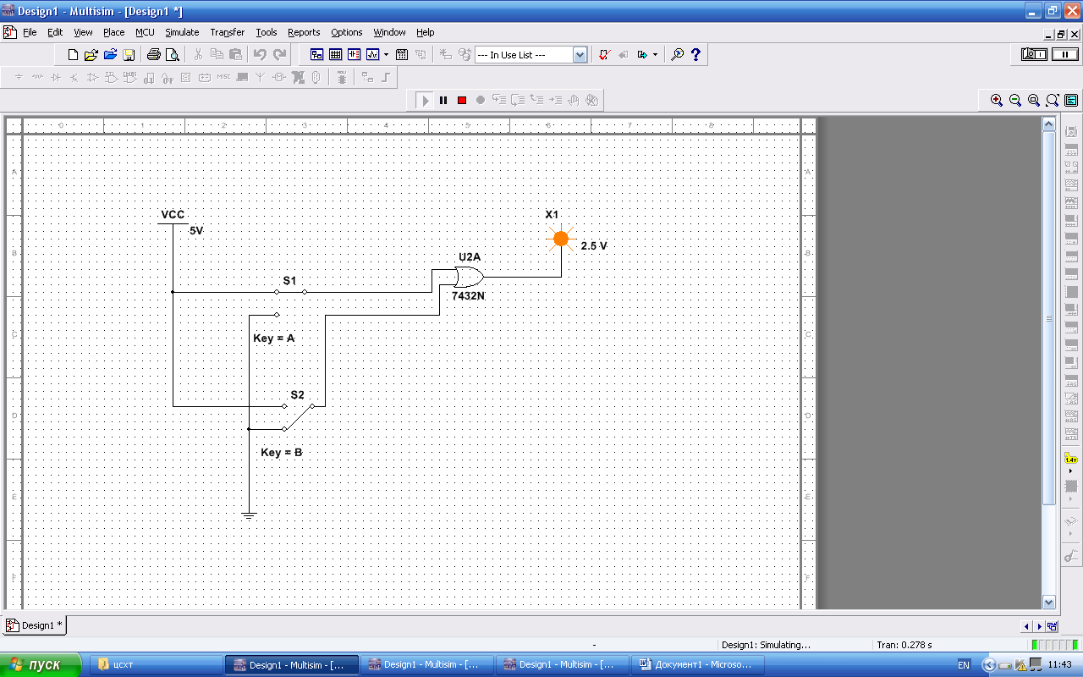
Рисунок 6 – Схема логічного елемента «АБО» в системі моделювання та аналізу схем NI Multisim

На рис. 7 представлений логічний елемент «АБО» з під’єднаним пристроєм Logic Analyzer.

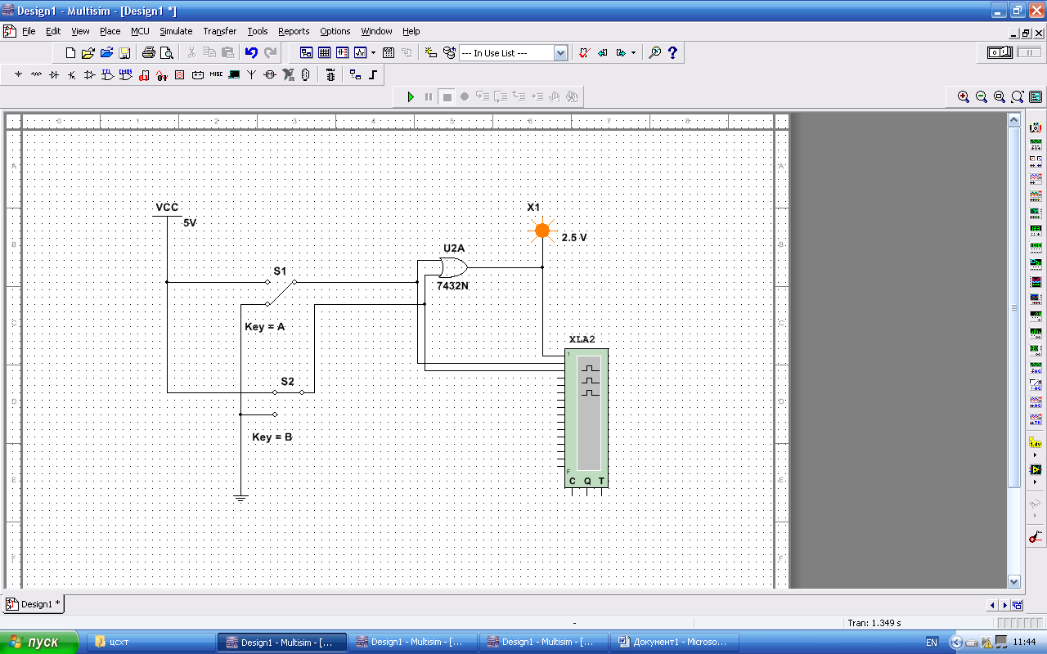
Рисунок 7 – Схема логічного елемента «АБО» та пристрою Logic Analyzer в системі моделювання та аналізу схем NI Multisim
На рис. 8 представлена часові діаграма роботи елемента «АБО», яка реалізована за допомогою Logic Analyzer в залежності від вибраної комбінації на вході схеми.

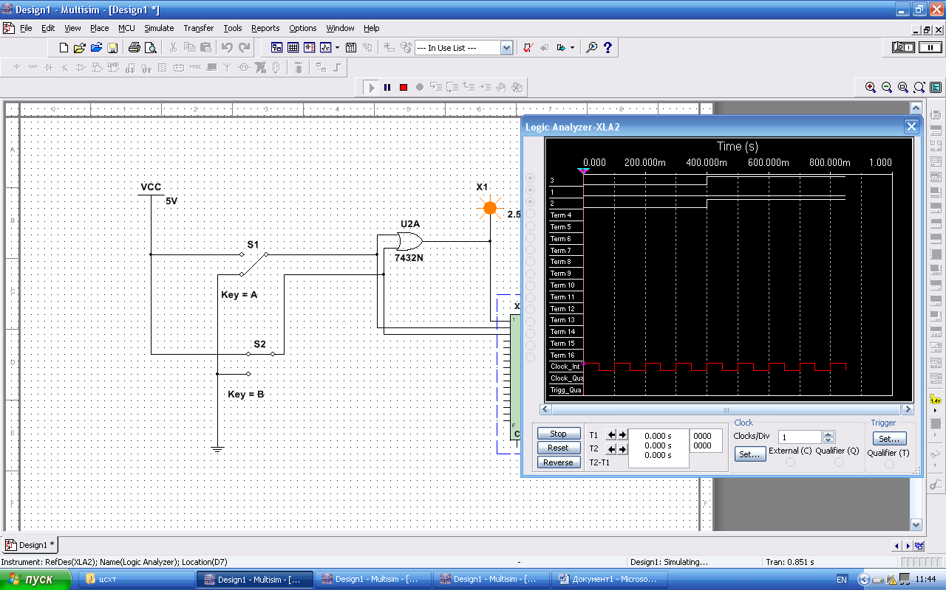
Рисунок 8 – Часові діаграма роботи елемента «АБО» в системі моделювання та аналізу схем NI Multisim

У відповідності до завдання необхідно налаштувати пристрій Logic Analyzer для коректності його роботи.
Зміст звіту

- Мета роботи.
- Схеми, які досліджуються в роботі.
- Таблиця істинності логічного елемента.
- Часові діаграми роботи логічного елемента.
- Висновки

Контрольні запитання

- Функція «АБО».
- Елемент «АБО».
- Таблиця істинності елемента «АБО».
- Часові діаграми роботи елемента «АБО».
- Структура елементної бази NI Multisim.
- Групи стандартних компонентів програми NI Multisim.
- Функції та робота пристрою Logic Analyzer.
- Функції та робота елемента VCC.
- .налаштування параметрів пристрою Logic Analyzer.
- Позитивна та негативна логіка.
Додатки
Додаток 1. Варіанти завдань
 | Варіант 1  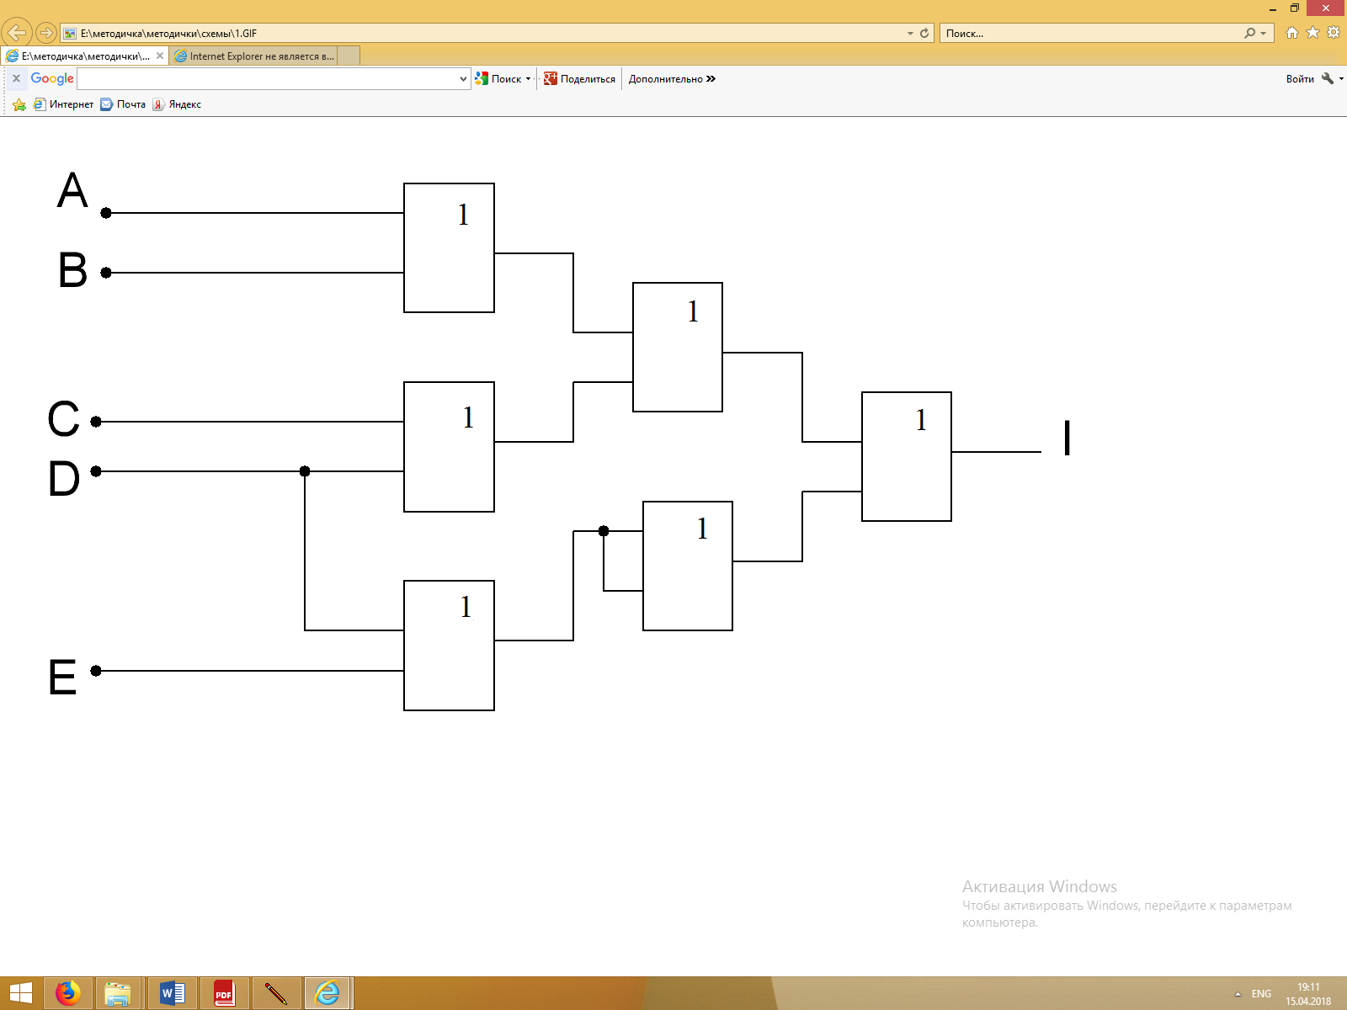
  N | A | B | C | D | E | I
  1 | 0 | 0 | 0 | 0 | 0
  2 | 0 | 0 | 1 | 0 | 0
  3 | 0 | 1 | 1 | 0 | 0
  4 | 0 | 1 | 1 | 1 | 0
  5 | 1 | 0 | 0 | 0 | 0
  6 | 0 | 0 | 0 | 0 | 1
  7 | 1 | 1 | 0 | 0 | 0
  8 | 0 | 0 | 1 | 0 | 0
  9 | 1 | 1 | 1 | 0 | 0
  10 | 0 | 0 | 1 | 1 | 0
 | Варіант 2  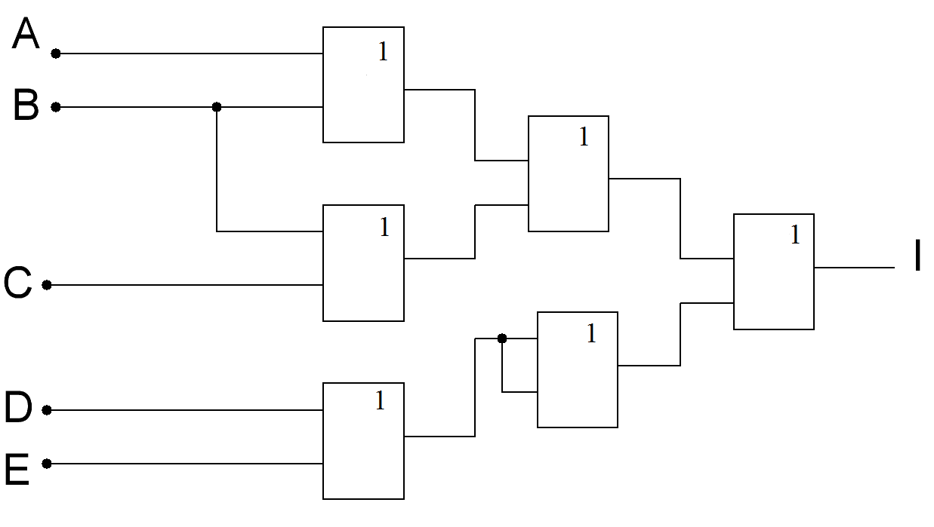
  N | A | B | C | D | E | I
  1 | 1 | 0 | 0 | 0 | 0
  2 | 0 | 1 | 1 | 0 | 1
  3 | 0 | 1 | 1 | 0 | 0
  4 | 1 | 1 | 0 | 0 | 0
  5 | 1 | 0 | 0 | 0 | 0
  6 | 0 | 0 | 0 | 0 | 1
  7 | 1 | 1 | 0 | 1 | 0
  8 | 0 | 0 | 1 | 0 | 0
  9 | 1 | 1 | 1 | 0 | 0
  10 | 1 | 1 | 1 | 1 | 1
 | Варіант 3  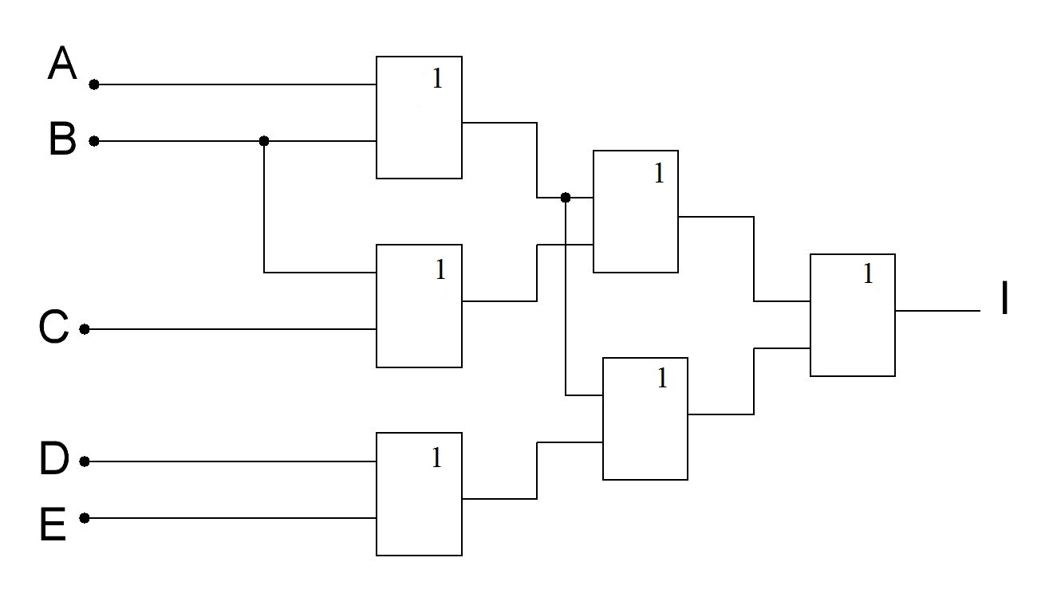
  N | A | B | C | D | E | I
  1 | 1 | 1 | 0 | 0 | 0
  2 | 0 | 0 | 1 | 0 | 0
  3 | 0 | 1 | 1 | 0 | 0
  4 | 0 | 1 | 1 | 1 | 0
  5 | 1 | 0 | 1 | 0 | 0
  6 | 1 | 0 | 0 | 0 | 1
  7 | 1 | 1 | 0 | 0 | 0
  8 | 0 | 0 | 1 | 0 | 1
  9 | 1 | 1 | 1 | 0 | 0
  10 | 1 | 0 | 1 | 1 | 0
 | Варіант 4  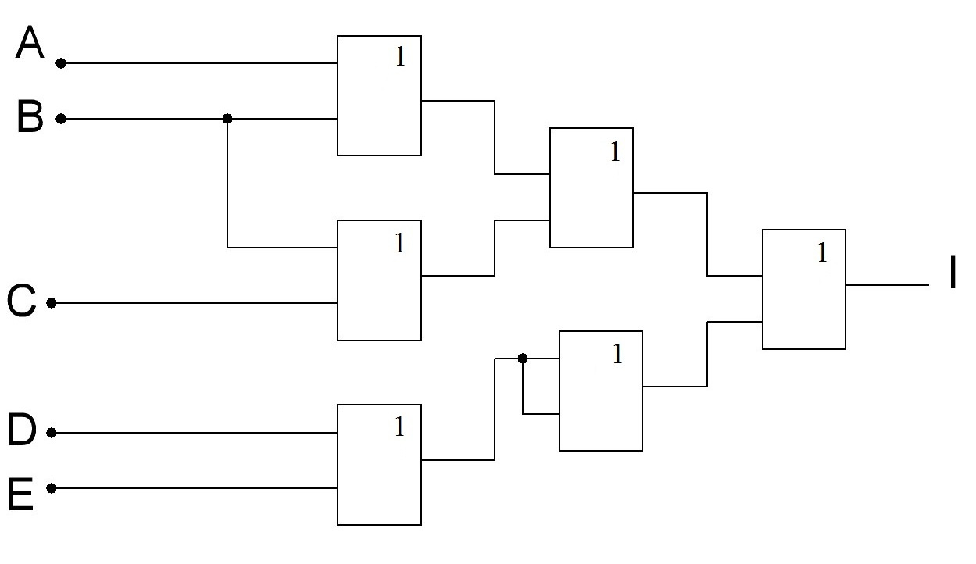
  N | A | B | C | D | E | I
  1 | 1 | 0 | 0 | 0 | 0
  2 | 1 | 1 | 1 | 0 | 1
  3 | 0 | 1 | 1 | 0 | 0
  4 | 1 | 1 | 0 | 0 | 1
  5 | 1 | 0 | 1 | 0 | 0
  6 | 0 | 0 | 0 | 0 | 1
  7 | 1 | 1 | 0 | 1 | 0
  8 | 0 | 0 | 1 | 0 | 0
  9 | 1 | 1 | 1 | 0 | 0
  10 | 1 | 1 | 1 | 1 | 1
 |  | Варіант 5  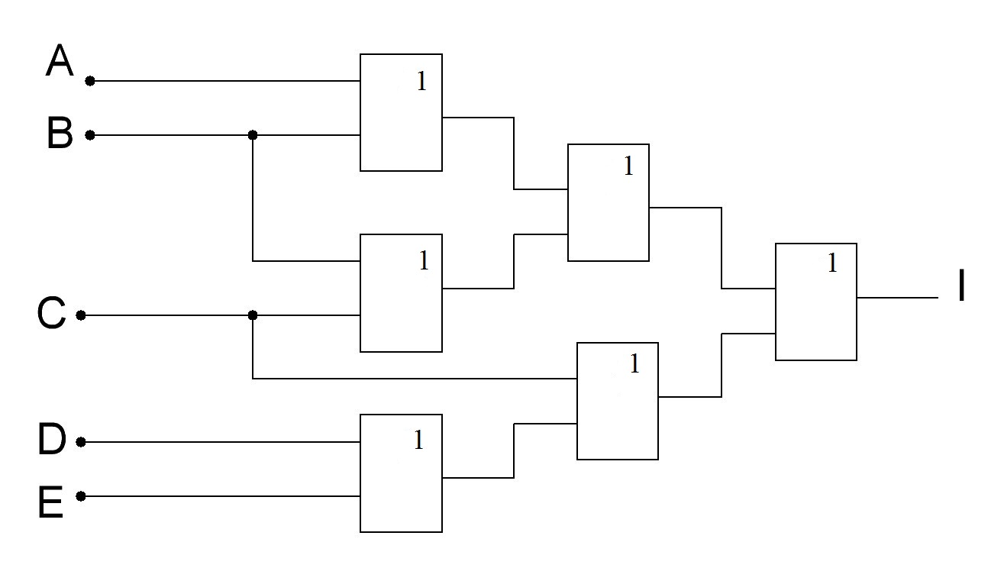
  N | A | B | C | D | E | I
  1 | 0 | 0 | 0 | 0 | 0
  2 | 0 | 0 | 1 | 0 | 0
  3 | 0 | 1 | 1 | 0 | 0
  4 | 0 | 1 | 1 | 1 | 0
  5 | 1 | 0 | 0 | 0 | 0
  6 | 0 | 0 | 0 | 0 | 1
  7 | 1 | 1 | 0 | 0 | 0
  8 | 0 | 0 | 1 | 0 | 0
  9 | 1 | 1 | 1 | 0 | 0
  10 | 0 | 0 | 1 | 1 | 0
 |  | Варіант 6  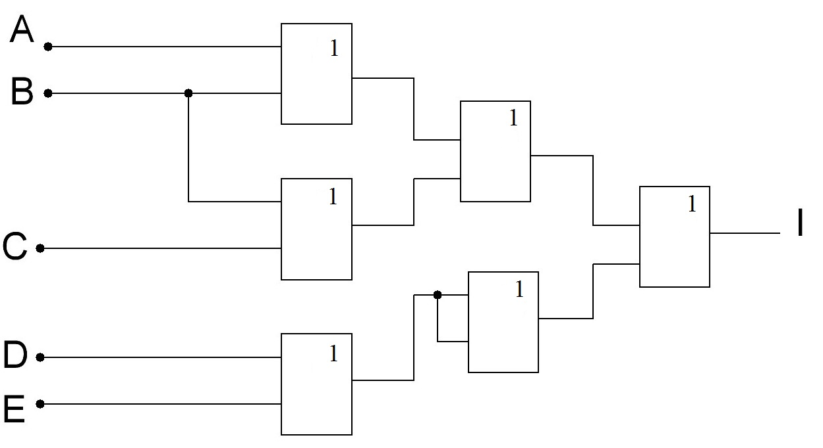
  N | A | B | C | D | E | I
  1 | 1 | 0 | 0 | 0 | 0
  2 | 0 | 1 | 1 | 0 | 1
  3 | 0 | 1 | 1 | 0 | 0
  4 | 1 | 1 | 0 | 0 | 0
  5 | 1 | 0 | 0 | 0 | 0
  6 | 0 | 0 | 0 | 0 | 1
  7 | 1 | 1 | 0 | 1 | 0
  8 | 0 | 0 | 1 | 0 | 0
  9 | 1 | 1 | 1 | 0 | 0
  10 | 1 | 1 | 1 | 1 | 1
 |  | Варіант 7  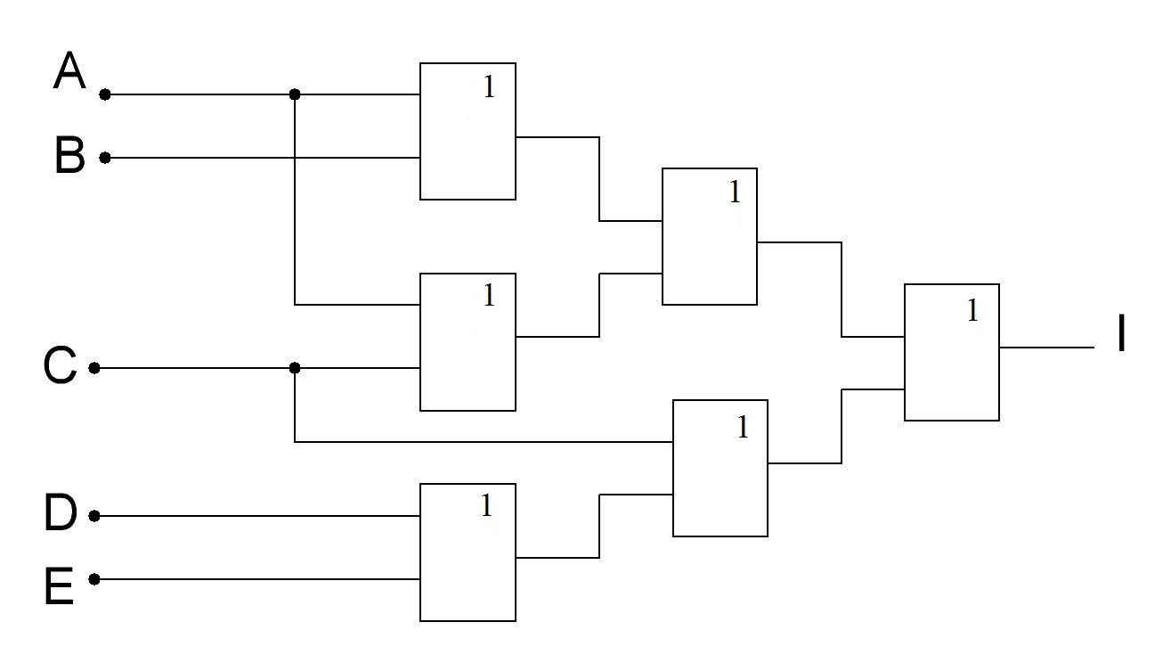
  N | A | B | C | D | E | I
  1 | 0 | 0 | 0 | 0 | 0
  2 | 0 | 0 | 1 | 0 | 0
  3 | 0 | 1 | 1 | 0 | 0
  4 | 0 | 1 | 1 | 1 | 0
  5 | 1 | 0 | 0 | 0 | 0
  6 | 0 | 0 | 0 | 0 | 1
  7 | 1 | 1 | 0 | 0 | 0
  8 | 0 | 0 | 1 | 0 | 0
  9 | 1 | 1 | 1 | 0 | 0
  10 | 0 | 0 | 1 | 1 | 0
 |  | Варіант 8  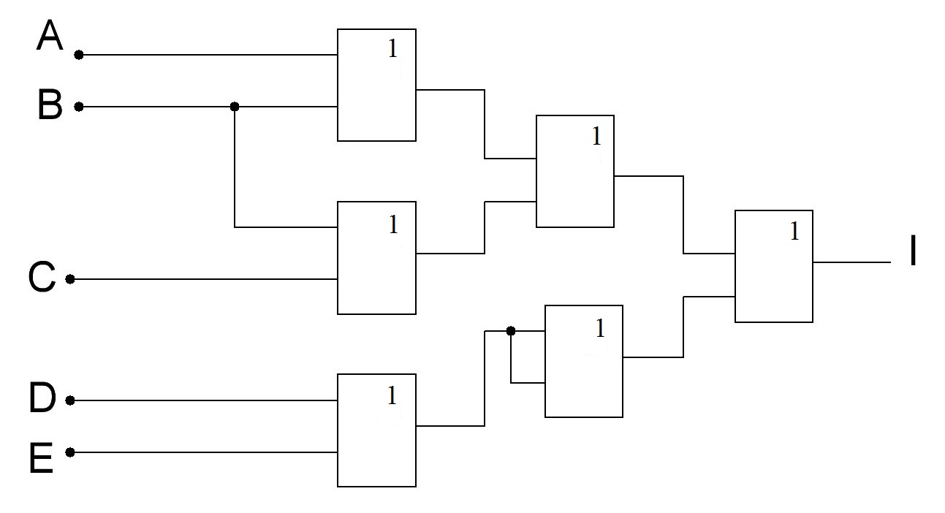
  N | A | B | C | D | E | I
  1 | 1 | 0 | 0 | 0 | 0
  2 | 0 | 1 | 1 | 0 | 1
  3 | 0 | 1 | 1 | 0 | 0
  4 | 1 | 1 | 0 | 0 | 0
  5 | 1 | 0 | 0 | 0 | 0
  6 | 0 | 0 | 0 | 0 | 1
  7 | 1 | 1 | 0 | 1 | 0
  8 | 0 | 0 | 1 | 0 | 0
  9 | 1 | 1 | 1 | 0 | 0
  10 | 1 | 1 | 1 | 1 | 1
 |  | Варіант 9  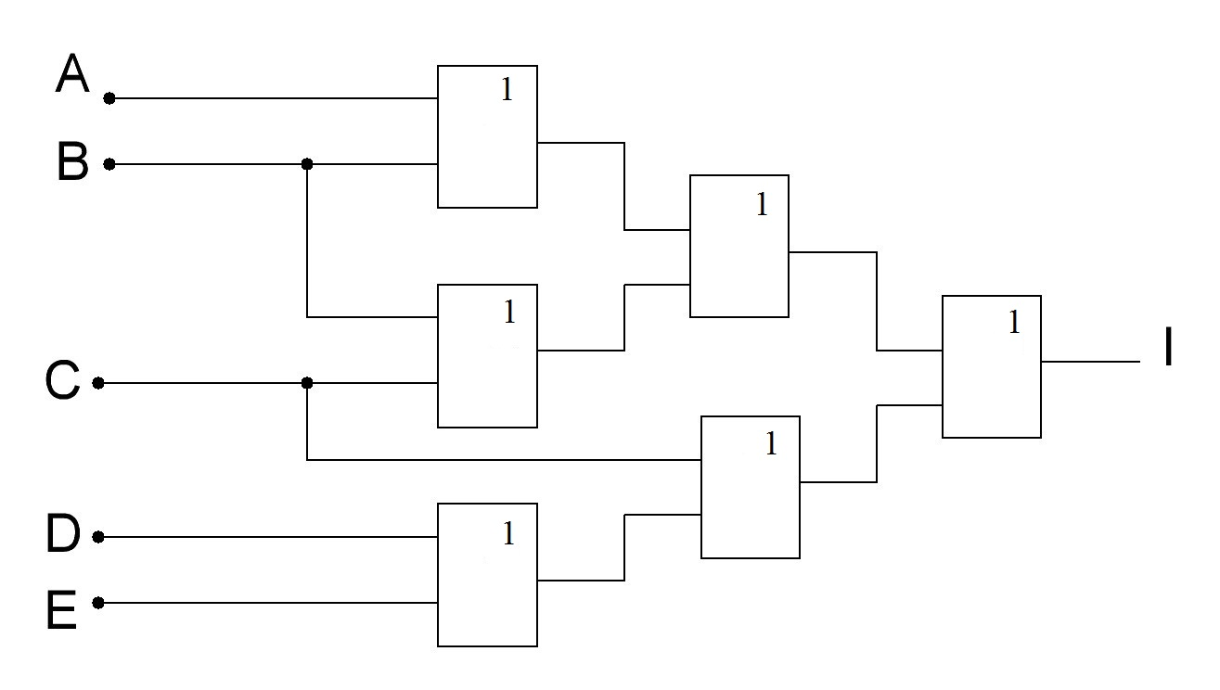
  N | A | B | C | D | E | I
  1 | 0 | 0 | 0 | 0 | 0
  2 | 0 | 0 | 1 | 0 | 0
  3 | 0 | 1 | 1 | 0 | 0
  4 | 0 | 1 | 1 | 1 | 0
  5 | 1 | 0 | 0 | 0 | 0
  6 | 0 | 0 | 0 | 0 | 1
  7 | 1 | 1 | 0 | 0 | 0
  8 | 0 | 0 | 1 | 0 | 0
  9 | 1 | 1 | 1 | 0 | 0
  10 | 0 | 0 | 1 | 1 | 0
 |  | Варіант 10  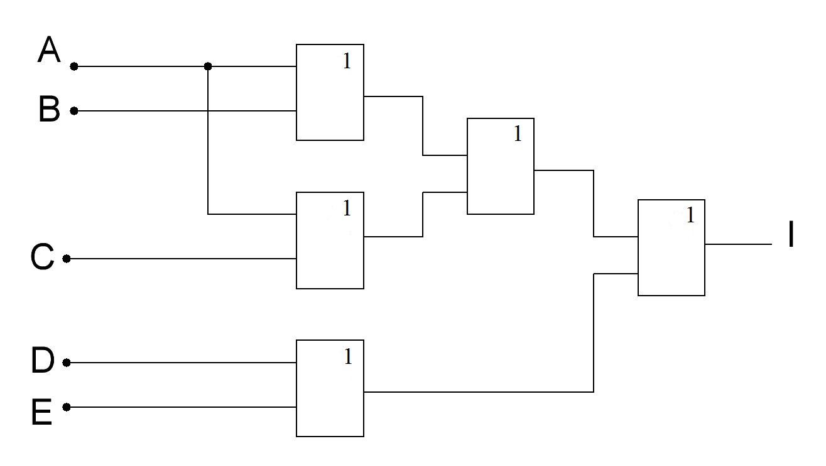
  N | A | B | C | D | E | I
  1 | 1 | 0 | 0 | 0 | 0
  2 | 0 | 1 | 1 | 0 | 1
  3 | 0 | 1 | 1 | 0 | 0
  4 | 1 | 1 | 0 | 0 | 0
  5 | 1 | 0 | 0 | 0 | 0
  6 | 0 | 0 | 0 | 0 | 1
  7 | 1 | 1 | 0 | 1 | 0
  8 | 0 | 0 | 1 | 0 | 0
  9 | 1 | 1 | 1 | 0 | 0
  10 | 1 | 1 | 1 | 1 | 1
Додаток 2

Зведена таблиця елементів універсального логічного базису
Позначення | Графічне  позначення | Реалізація  функцій | Таблиця істинності
AND  І, &
  AB | F
  00 | 0
  01 | 0
  10 | 0
  11 | 1
OR  АБО, 1
  AB | F
  00 | 0
  01 | 1
  10 | 1
  11 | 1
NOT  НІ
  A | F
  0 | 1
  1 | 0
СПИСОК ЛІТЕРАТУРИ

- Борисенко О. А. Цифрова схемотехніка : підруч. / О. А. Борисенко. – Суми : СумДУ, 2016. – 200 с.
- Харрис Дэвид М. Цифровая схемотехника и архитектура комп’ютера : підруч. / Дэвид М. Харрис, Сара Л. Харрис. – New York : Morgan Kaufman, 2013. – 1622 с.
- Схемотехніка: Пристрої цифрової електроніки : підруч. / В. М. Рябенький, В. Я. Жуйков, Ю. С. Ямненко, А. В. Заграничний. – Київ : НТУУ «КПІ», 2016. – 757 с.
- Борисенко О. А. Дискретна математика : підруч. / О. А. Борисенко. – Суми : СумДУ, 2008. – 255 с.
- Лабораторний практикум для студентів напряму підготовки 6.050101 «Комп'ютерні науки» денної та заочної форм навчання / уклад.: Н. І. Поворознюк, К. Є. Бобрівник. – Київ : НУХТ, 2014. – 131 с.
- Мартинович А. В. Моделирование импульсных и цифровых устройств в среде Multisim : методические указания к лабораторным работам по курсу «Импульсные и цифровые устройства» / А. В. Мартинович, А. А. Казека, И. Г. Давыдов. – Минск : БГУИР, 2008. − 38 с.
- Афанасьев В. А. MultiSim 10.1 – быстрый старт: теория автоматов : лабораторный практикум : методическое руководство для студентов / В. А. Афанасьев. – Новосибирск : НГТУ, 2011.
- Марченко А. Л. Лабораторный практикум по электротехнике и электронике в среде Multisim / А. Л. Марченко, С. В. Освальд. – Москва : Издательство «ДМК-Пресс», 2010.− 450 с.
Навчальне видання

МЕТОДИЧНІ ВКАЗІВКИ
до лабораторної роботи
«Дослідження логічного елемента «АБО» в системі моделювання та аналізу схем NI Multisim»
із дисциплін: «Пристрої цифрової електроніки»,
«Цифрова схемотехніка», «Схемотехніка»
для студентів спеціальностей:
171 «Електроніка»,
172 «Телекомунікації та радіотехніка»,
153 «Мікро- та наносистемна техніка»
усіх форм навчання

Відповідальний за випуск О. А. Борисенко
Редактор С. М. Маценко
Комп’ютерне верстання С. М. Маценко

Формат 60×84/16. Ум. друк. арк. 1,16. Обл.-вид. арк. 1,14.

Видавець і виготовлювач
Сумський державний університет,
вул. Римського-Корсакова, 2, м. Суми, 40007
Свідоцтво суб’єкта видавничої справи ДК № 3062 від 17.12.2007.

